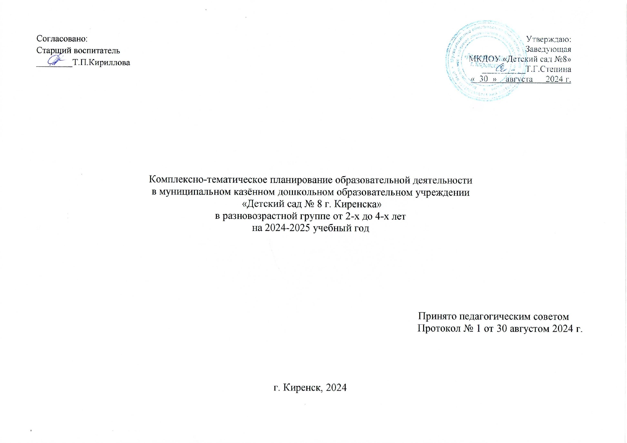

Муниципальное казённое дошкольное образовательное учреждение «Детский сад № 8 г. Киренска»
Комплексно-тематическое планирование в разновозрастной группе от 2-х до 4-х лет
на 2024-2025 у.г.
Тема | Развёрнутое содержание работы |  | Варианты итоговых мероприятий
Тема | 1 младшая группа | 2 младшая группа
Детский сад.  До свидание лето, здравствуй , детский сад!  02.09.2024 г.-  06.09.2024 г. | Адаптировать детей к условиям детского сада. Познакомить с детским садом как ближайшим социальным окружением ребенка (помещением и оборудованием группы: личный шкафчик, кроватка, игрушки и пр.). Познакомить с детьми, воспитателем. Способствовать формированию положительных эмоций по отношению к детскому саду, воспитателю, детям. | Вызвать у детей радость от возвращения в детский сад.  Продолжать знакомство с детским садом как ближайшим социальным окружением ребенка: профессии сотрудников детского сада (воспитатель, помощник воспитателя, музыкальный руководитель, врач, дворник), предметное окружение, правила поведения в детском саду, взаимоотношения со сверстниками. Знакомить детей друг с другом в ходе игр (если дети уже знакомы, помочь вспомнить друг друга). Формировать дружеские , доброжелательные отношения между детьми (коллективная художественная работа, песенка о дружбе, совместные игры). | Для 2-й младшей группы. Развлечение для детей, организованное сотрудниками детского сада с участием родителей. Дети в подготовке не участвуют, но принимают активное участие в развлечении ( в подвижных играх, викторинах)
Осень  Дары осени  09.09.2024 г-13.09.2024 г  Домашние животные и птицы  16.09.2024 г.-20.09.2024 г.  Дикие животные и птицы  23.09.2024 г.-27.09.2024 г. | Формировать элементарные представления об осени ( сезонные изменения в природе, одежде людей, на участке детского сада). Дать первичные представления о сборе урожая, о некоторых овощах, фруктах, ягодах, грибах. Расширить знания о домашних животных и птицах. Знакомить с особенностями поведения лесных зверей и птиц осенью. | Расширять представления об осени (сезонные изменения в природе, одежде людей, на участке детского сада, о времени сбора урожая, о некоторых овощах, фруктах, ягодах, грибах. Расширить знания о домашних животных и птицах. Знакомить с сельскохозяйственными профессиями. Знакомить с правилами безопасного поведения на природе. Воспитывать бережное отношение к природе. Развивать умение замечать красоту осенней природы, вести наблюдения за погодой. Расширять знания о домашних животных и птицах. Знакомить с некоторыми особенностями поведения лесных зверей и птиц осенью. Знакомить с особенностями поведения лесных зверей и птиц осенью. | Праздник «Осень». Выставка детского творчества. Сбор осенних листьев и создание коллективной работы – плаката с самыми красивыми из собранных листьев
Я в мире человек.  Я и моя семья.  Познаем себя  30.09.2024 г.-04.10.2024 г.  Я и моя семья  07.10.2024 г. – 11.10.2024 г.  Что такое хорошо, что такое плохо  14.10.2024 г.- 18.10.2024 г. | Дать представление о себе как человеке; об основных частях тела человека, их назначении. Закреплять знание своего имени, имен членов семьи. Формировать навык называть воспитателя по имени и отчеству. Формировать первичное понимание того, что такое хорошо и что такое плохо; начальное представление о здоровом образе жизни. | Формировать начальные представления о здоровье и здоровом образе жизни. Формировать образ Я. Формировать элементарные навыки ухода за своим лицом и телом. Развивать представление о своём внешнем облике. Развивать гендерные представления. Формировать умение называть свои имя, фамилию, имена членов семьи, говорить о себе в первом лице. Развивать представления о своей семье. | Совместное с родителями чаепитие. Создание коллективного плаката с фотографиями детей. Игра «Мы друзья».  Открытый День здоровья. Спортивное развлечение.
Мой дом, мой город.  Моя малая родина  21.10.2024 г.- 25.10.2024 г.  Дом где я живу. Мебель.  28.10.2024 г.- 01.11.2024 г.  Профессии  04.10.2024 г.- 08.11.2024 г.  Такой разный транспорт  11.11.2024г.- 15.11.2024 г. | Знакомить детей с родным городом (посёлком): его названием, объектами (улица, дом, поликлиника,); с транспортом, «городскими» профессиями (врач, продавец, полицейский). | Знакомить с домом, с предметами домашнего обихода, мебелью, бытовыми приборами.  Знакомить с родным городом (посёлком), его названием, основными достопримечательностями.  Знакомить с городскими профессиями (полицейский, продавец, парикмахер, шофер, водитель автобуса).  Знакомить с видами транспорта, в том числе городским. | Тематическое развлечение « Мои любимые игрушки». Выставка детского творчества.  Сюжетно-ролевая игра по правилам дорожного движения
Мониторинг  Правила дорожные всем нам знать положено  18.11.2024 г.- 22.11.2024 г.  Неделя пожарной безопасности  25.11.2024 г.- 29.11.2024 г. | Формировать начальные представления о правилах дорожного движения, в качестве пешехода и пассажира транспортного средства. формировать представления о том, что автомобили ездят по дороге (проезжей части), светофор регулирует движение транспорта и пешеходов, переходить улицу можно только со взрослым крепко держась за руку.  Дать представление детям о том, какой бывает огонь, какое значение он имеет в жизни людей. Рассказать о профессии пожарного, о значимости его труда и опасности работы. Познакомить с элементарными способами пожарной безопасности. | Формировать представления о правилах дорожного движения, о правилах поведения в городе, различать проезжую часть дороги, тротуар. Познакомить детей со светофором и его цветами, понимать значение зеленого, желтого и красного сигналов светофора. формировать первичные представления о безопасном поведении на дорогах.  Дать представление детям о том, какой бывает огонь, какое значение он имеет в жизни людей. Рассказать о профессии пожарного, о значимости его труда и опасности работы. Познакомить с группой пожароопасных предметов, с правилами пожарной безопасности. Воспитывать уважение к профессии пожарных. | Заполнение персональных карт детей
Новогодний праздник  В мире вещей (одежда, обувь, головные уборы)  02.12.2024 г.- 06.12.2024 г.  Время веселых игр  09.12.2024 г.- 13.12.2024 г.  Главные украшения новогоднего праздника  16.12.2024 г.- 20.12.2024 г.  На пороге новый год  23.12.2024 г.- 27.12.2024 г. | Познакомить детей с многообразием одежды, обуви, головных уборах, их назначении, деталях, из которых она состоит. Расширять представление детей о сезонной одежде, обуви, головных уборах.  Организовывать все виды детской деятельности (игровой, коммуникативной, трудовой, познавательно- исследовательской, продуктивной, музыкально-художественной, чтения) вокруг темы Нового года и новогоднего праздника. | Расширять представления детей о сезонных вещах: одежде, обуви, головных уборах и их предназначении. Дать первичные представления о свойствах материалов. Поощрять стремление отражать свои впечатления в продуктивных видах деятельности, игре.  Организовывать все виды детской деятельности (игровой, коммуникативной, трудовой, познавательно- исследовательской, продуктивной, музыкально-художественной, чтения) вокруг темы Нового года и новогоднего праздника. | Выставка детского творчества  Новогодний утренник
Зима  Зимняя природа  06.01.2025 г.- 17.01.2025 г.  Зимняя лаборатория  20.01.2025 г.- 24.01.2025 г.  Зимние виды спорта  27.01.2025 г.- 31.01.2025 г.  Животные и птицы зимой 03.02.2025 г.- 07.02.2025 г. | Формировать элементарные представления о зиме (сезонные изменения в природе, одежде людей, на участке детского сада). Расширять знания о домашних животных и птицах. Знакомить с некоторыми особенностями поведения лесных зверей и птиц зимой  Формировать исследовательский и познавательный интерес в ходе экспериментирования с водой и льдом.  Расширять кругозор детей, дать представление о названиях зимних видах спорта, спортивном инвентаре. Рассказать детям, что зимние развлечения характерны только зимой. | Расширять представления о зиме. Знакомить с зимними видами спорта. Формировать представление о безопасном поведении зимой. Формировать исследовательский и познавательный интерес в ходе экспериментирования с водой и льдом. Воспитывать бережное отношение к природе, умение замечать красоту зимней природы. Расширять представления о сезонных изменениях в природе (изменения в погоде, растения зимой, поведение зверей и птиц).  Формировать первичные представления о местах, где всегда зима. Побуждать детей отражать полученные впечатления в разных непосредственно образовательных и самостоятельных видах деятельности в соответствии с их индивидуальными и возрастными особенностями | Праздник «Зима». Выставка детского творчества.
День защитника Отечества  Военные профессии  10.02.2025 г.- 21.02.2025 г.  Наша армия  24.02.2025 г.- 28.02.2025 г. | ---------------------- | Осуществлять патриотическое воспитание. Знакомить с «военными» профессиями. Воспитывать любовь к Родине. Формировать первичные гендерные представления (воспитывать в мальчиках стремления быть сильными, смелыми , стать защитниками Родины) | Праздник, посвящённый Дню защитника Отечества
Мамин день  Моя мама лучше всех  03.03.2025 г.- 07.03.2025 г.  8 марта  10.03.2025 г.- 14.03.2025 г. | Организовывать все виды детской деятельности (игровой, коммуникативной, трудовой, познавательно-исследовательской, продуктивной, музыкально-художественной, чтения) вокруг темы семьи, любви к маме, бабушке. | Организовывать все виды детской деятельности ( игровой, коммуникативной, трудовой, познавательно-исследовательской, продуктивной, музыкально-художественной, чтения) вокруг темы семьи, любви к маме, бабушке. Воспитывать уважение к воспитателям. | Мамин праздник. (Праздник 8 Марта)  Выставка детского творчества, развлечения, коллективное творчество, игры детей.
Народная игрушка.  Знакомство с народной культурой и традициями  Традиции и обычаи нашего народа  17.03.2025 г.- 21.03.2025 г.  Народные промыслы  24.03.2025 г.- 28.03.2025 г.  Народные игрушки  31.03.2025 г.- 04.04.2025 г. | Знакомить с народным творчеством на примере народных игрушек. Знакомить с устным народным творчеством ( песни, потешки и др.) Использовать фольклор при организации всех видов деятельности. | Расширять представления о народной игрушке (дымковская игрушка, матрёшка и др.) Знакомить с народными промыслами. Продолжать знакомить с устным народным творчеством.  Использовать фольклор при организации всех видов деятельности | Игры-забавы. Праздник народной игрушки.  Фольклорный праздник. Выставка детского творчества.
Мониторинг  Книжкина неделя  07.04.2025 г.- 11.04.2025 г. | Обогащать читательский опыт детей (опыт слушания), способствовать восприятию и пониманию текста детьми, воспитывать интерес к фольклорным и литературным текстам. | Расширять представления о книгах: разные по внешнему виду (большие и маленькие, с яркими картинками – иллюстрациями). Формировать интерес к книгам, произведениям художественной литературы, умение рассматривать книжные иллюстрации, соотносить их с текстом произведения, слушанию книг (знакомые сказки, стихи и потешки). | Заполнение персональных карт детей
Весна  Природа весной.  14.04.2025 г.- 18.04.2025 г.  Животные и птицы весной  21.04.2025 г.- 02.05.2025 г.  Мы бережем природу  05.05.2025 г.- 09.05.2025 г. | Формировать элементарные представления о весне (сезонные изменения в природе, одежде людей, на участке детского сада).  Расширять знания о домашних животных и птицах. Знакомить с некоторыми особенностями поведения лесных зверей и птиц весной.  Расширять представления об окружающем мире. Воспитывать бережное отношение к природе, формировать элементарные экологические представления. | Расширять представления о весне. Воспитывать бережное отношение к природе, умение замечать красоту весенней природы. Расширять представления о сезонных изменениях (изменения в погоде, растения весной, поведение зверей и птиц)  Расширять представления о простейших связях в природе (потеплело -появилась травка и т.д.). Побуждать детей отражать впечатления о весне в разных видах художественной деятельности.  Знакомить с безопасными правилами поведения в природе (не рвать без надобности растения, не ломать ветки деревьев и т.д.). Воспитывать бережное отношение к природе, формировать элементарные экологические представления. | Праздник «Весна». Выставка детского творчества
Лето  Скоро лето к нам придет  12.05.2025 г.- 16.05.2025 г.  Летняя лаборатория (вода, песок)  19.05.2025 г.- 23.05.2025 г.  Садовые и огородные растения  26.05.2025 г.- 30.05.2025 г. | Формировать элементарные представления о лете ( сезонные изменения в природе, одежде людей, на участке детского сада). Расширять знания о домашних животных и птицах, об овощах, фруктах, ягодах. Знакомить с некоторыми особенностями поведения лесных зверей и птиц летом. Познакомить с некоторыми животными жарких стран. | Расширять представления детей о лете, о сезонных изменениях (сезонные изменения в природе, одежде людей, на участке детского сада). Формировать элементарные представления о садовых и огородных растениях. Формировать исследовательский и познавательный интерес в ходе экспериментирования с водой и песком. Воспитывать бережное отношение к природе, умение замечать красоту летней природы. | Праздник «Лето»
В летний период детский сад работает в каникулярном режиме 1 июня 2025 г. -31 августа 2025 г.

